Arreglos al PACT 7/10/26

Has un manual de instrucciones en un documento en word en el que se explique detalladamente cada uno de los componentes y para qué sirven de la seccion de entrada de datos incluyendo cada seccion a editar y que se guarde en la direccion "C:\Users\Enrique Saavedra\Documents\PROGRAMAS AI\Programa ACT\Documentos\MANUAL PACT JULIO 2026"
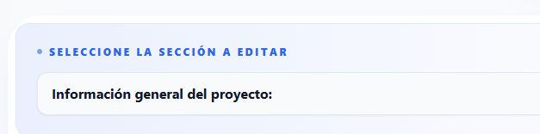

Ajustar alertas de cumplimiento laboral:
Si existe Fecha de Sustancial, validar el vencimiento del documento contra esa fecha. Si el documento estaba vigente en la Fecha de Sustancial, no mostrar alerta. Si estaba vencido, mostrar alerta.
Si no existe Fecha de Sustancial, mostrar alerta solo cuando el documento esté vencido a la fecha actual.

Añadir folders en los archivos
Poder añadir folders que no existan en la sección de archivos del PACT

Certificación ya se pagó al contratista.
En la sección de certificaciones, que haya un checkmark encima del de “Excluir de resultados”, que al seleccionarlo, se indique que esa certificación ya se pagó al contratista.

Corrección: Poner fondo blanco a la celda de terminación revisada en fechas relevantes en la sección de entrada de datos

Material on site en Resumen
Que en el espacio de change order, en la parte de abajo (ver foto), hacer un subtitulo que sea Material on site, que ahí aparezca el balance del material on site que se ha pagado hasta la fecha, que en otra línea salga el Ultimo Material on site Pagado y en la siguiente línea que salga el balance del Material on site a la fecha

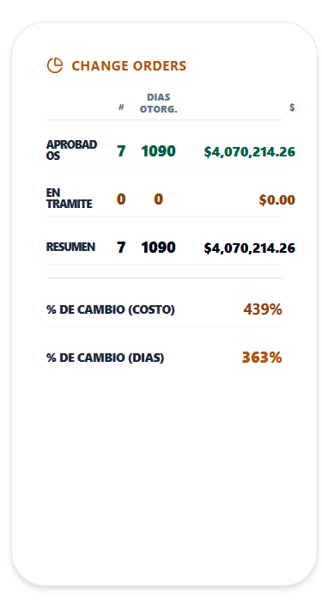
Hacer reporte
Hacer un reporte que sea un resumen de todas las certificaciones a la fecha

Actúa como un desarrollador senior full stack y analista funcional. Implementa las siguientes mejoras y correcciones en el sistema PACT, manteniendo consistencia con la arquitectura, interfaz y lógica existente.

## 1. Ajuste de alertas de cumplimiento laboral

Modificar la lógica de alertas de documentos de cumplimiento laboral de la siguiente manera:

### Regla A: Existe Fecha de Sustancial
- Si el proyecto tiene una "Fecha de Sustancial" definida:
- Comparar la fecha de vencimiento del documento contra la Fecha de Sustancial.
- Si el documento estaba vigente en la Fecha de Sustancial, NO mostrar alerta.
- Si el documento estaba vencido en la Fecha de Sustancial, mostrar alerta.

### Regla B: No existe Fecha de Sustancial
- Si el proyecto NO tiene Fecha de Sustancial:
- Mostrar alerta únicamente cuando el documento esté vencido respecto a la fecha actual.

## 2. Añadir folders en la sección de archivos

En la sección de archivos del PACT:

- Permitir crear folders/carpetas nuevas.
- El usuario debe poder añadir folders que actualmente no existan.
- Validar nombres duplicados según las reglas existentes del sistema.
- Los nuevos folders deben aparecer inmediatamente en la estructura de archivos y quedar disponibles para almacenar documentos.

## 3. Certificación pagada al contratista

En el módulo de certificaciones:

- Agregar un nuevo checkbox encima de la opción "Excluir de resultados".
- Etiqueta del checkbox:

"Ya se pagó al contratista"

- Cuando el checkbox esté marcado:
- Guardar el estado en la base de datos.
- Mostrar visualmente que la certificación ya fue pagada.
- Mantener compatibilidad con los filtros y reportes existentes.
- No afectar la funcionalidad de "Excluir de resultados".

## 4. Corrección visual

En la sección "Fechas Relevantes" dentro de Entrada de Datos:

- La celda "Terminación Revisada" debe mostrarse con fondo blanco.
- Corregir cualquier estilo heredado o condicional que esté aplicando otro color incorrectamente.
- Mantener el mismo formato visual que el resto de las celdas editables.

## 5. Material On Site en Resumen

En el widget/panel "Change Orders" mostrado en el Resumen del proyecto:

Agregar una nueva subsección debajo del resumen actual con el título:

### Material On Site

Mostrar los siguientes valores:

1. Balance de Material On Site Pagado Hasta la Fecha
2. Último Material On Site Pagado
3. Balance Actual de Material On Site

Formato requerido:
- Mantener el mismo estilo visual del panel.
- Mostrar cantidades monetarias utilizando el formato actual del sistema.
- Incluir alineación y espaciado consistente con el resto de indicadores financieros.

Ejemplo de estructura visual:

Material On Site

Balance Pagado Hasta la Fecha:
$X,XXX,XXX.XX

Último Material On Site Pagado:
$XXX,XXX.XX

Balance Actual:
$X,XXX,XXX.XX

## 6. Nuevo reporte: Resumen de Certificaciones

Crear un nuevo reporte llamado:

"Resumen de Certificaciones"

Objetivo:
Mostrar un consolidado de todas las certificaciones registradas hasta la fecha.

El reporte debe incluir al menos:

- Número de certificación
- Proyecto
- Contratista
- Fecha de certificación
- Monto certificado
- Monto pagado
- Balance pendiente
- Estado
- Indicador "Ya se pagó al contratista"
- Indicador "Excluir de resultados"

Funcionalidades:
- Filtros por proyecto
- Filtros por fecha
- Exportación a Excel
- Exportación a PDF
- Totales al final del reporte

## Entregables esperados

1. Análisis técnico de impacto.
2. Cambios requeridos en base de datos.
3. Cambios requeridos en backend.
4. Cambios requeridos en frontend.
5. Casos de prueba funcionales.
6. Consideraciones de compatibilidad con datos existentes.
7. Código siguiendo las convenciones actuales del proyecto.

